|  |  |  |  |  |  |  |  |  |  |
| --- | --- | --- | --- | --- | --- | --- | --- | --- | --- |
| |  |  |  | | --- | --- | --- | |  |  |  | | МИНОБРНАУКИ РОССИИ | | | | Федеральное государственное бюджетное образовательное учреждение  высшего образования  **«МИРЭА – Российский технологический университет»**  **РТУ МИРЭА** | | |   Институт информационных технологий |
| Кафедра вычислительной техники |
|  |

|  |  |
| --- | --- |
| **ОТЧЕТ ПО ЛАБОРАТОРНОЙ РАБОТЕ №1** | |
| **по дисциплине** | |
| «Теория систем и системный анализ» | |
|  | |
| Выполнил студент группы ИКБО-13-17 | Никифорова М.А. |
| Принял преподаватель кафедры | Зикеева Е.А. |

|  |  |  |
| --- | --- | --- |
| Лабораторные работы выполнены | «__»_______2020 г. |  |
|  |  |  |
| «Зачтено» | «__»_______2020 г. |  |

Москва 2020

**Оглавление**

Постановка задачи 3

Выполнение лабораторной работы 3

Вывод 6

Список использованных источников 7

# **Постановка задачи**

Разработать систему, которая помогает управлять организацией и стоимостью кондитерского изделия (например, коробка конфет).

# **Выполнение лабораторной работы**

1. В качестве организации была выбрана технологическая компания, которая специализируется на разработке интернет-платформы. Для наглядности были выбраны два отдела данной компании – технический и отдел продаж. Для каждого представителя иерархии данной компании были созданы классы с наследованием. В модуле base содержится абстрактный класс Person, который представляет человека в данной компании. От него наследуются два основных класса Worker и Manager. Список остальных классов можно найти на рисунке 1.

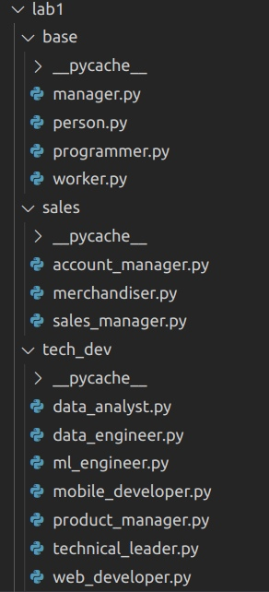

Рисунок 1 – Список классов программы

1. Далее для всех классов был определен функционал. В основном это сеттеры и геттеры, для того чтобы обеспечить доступ к полям классов. Однако, для класса Programmer был определен абстрактный метод who_is. Все позиции, наследующиеся от этого класса, имеют реализацию данного метода, где прописана должность человека. Пример класса Programmer можно увидеть на рисунке 2.

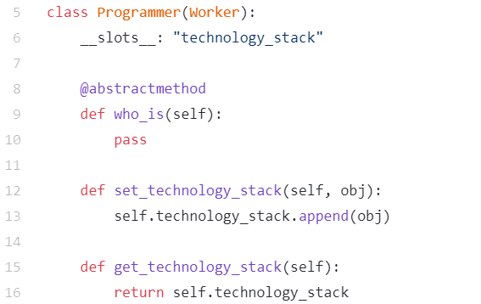

Рисунок 2 – Атрибут и методы класса Programmer

1. Далее была создана программа, которая создает сущности, задает им имя и начальника, а потом производит поиск сотрудников, у которых начальником является определенный человек. Пример работы такой программы можно увидеть на рисунке 4, а задание атрибутов на рисунке 3. Сначала печатается имя каждого сотрудника, а так же вызывается метод who_is. Следует заметить, что последний рабочий не имеет начальника, так как ProductManager наследуется от класса Manager, где такой метод и поле не имплементированы.

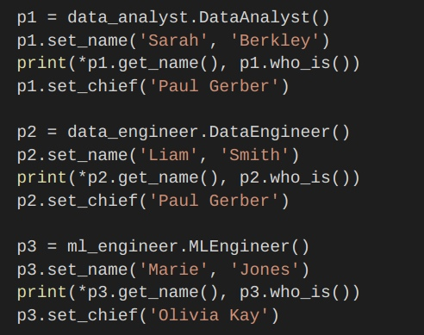

Рисунок 3 – Часть исходного кода

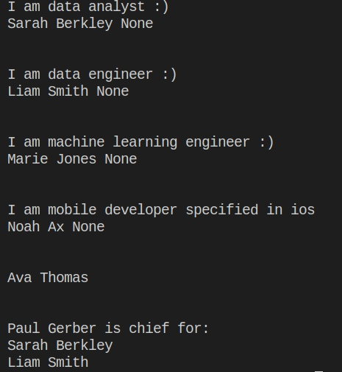

Рисунок 4 – результат исполнения программы

# **Вывод**

В ходе выполнения данной лабораторной работы были получены навыки создания систем для управления организациями.

# **Список использованных источников**

1. Акоф Р. Л., Сасиени М. Основы исследования операций / Пер. с англ. М.: «Мир», 1971. — 536 с.
2. Берталанфи Л. фон. История и статус общей теории систем. В кн.: Системные исследования. Методологические проблемы. Ежегодник. — М.: «Наука», 1973, С. 20-37.
3. Бир Ст. Кибернетика и менеджмент. Перевод с англ. В. Я. Алтаева / Под ред. А. Б. Челюсткина. Предисл. Л. Н. Отоцкого. Изд. 2-е. — М.: «КомКнига», 2006. — 280 с. [ISBN 5-484-00434-9](https://ru.wikipedia.org/wiki/%D0%A1%D0%BB%D1%83%D0%B6%D0%B5%D0%B1%D0%BD%D0%B0%D1%8F:%D0%98%D1%81%D1%82%D0%BE%D1%87%D0%BD%D0%B8%D0%BA%D0%B8_%D0%BA%D0%BD%D0%B8%D0%B3/5484004349)
4. Блауберг И. В., Юдин Э. Г. Становление и сущность системного подхода. М., 1973.
5. Богданов А. А. Тектология: Всеобщая организационная наука. Международный институт Александра Богданова. Редколлегия В. В. Попков (отв. ред.) и др. Сост., предисловие и комментарии Г. Д. Гловели. Послесловие В. В. Попкова. М.: «Финансы», 2003. [ISBN 5-94513-004-4](https://ru.wikipedia.org/wiki/%D0%A1%D0%BB%D1%83%D0%B6%D0%B5%D0%B1%D0%BD%D0%B0%D1%8F:%D0%98%D1%81%D1%82%D0%BE%D1%87%D0%BD%D0%B8%D0%BA%D0%B8_%D0%BA%D0%BD%D0%B8%D0%B3/5945130044)
6. Месарович М. Общая теория систем: математические основы / М.Месарович, Я.Такахара; Пер. с англ. Э. Л. Наппельбаума; под ред. В. С. Емельянова. — М.: «Мир», 1978.
7. Пригожин И. От существующего к возникающему: Время и сложность в физических науках. М.: «Наука», 1985.
8. Эшби У. Р. Введение в кибернетику: пер. с англ. / под. ред. В. А. Успенского. Предисл. А. Н. Колмогорова. Изд. 2-е, стереотипное. — М.: «КомКнига», 2005. — 432 с. [ISBN 5-484-00031-9](https://ru.wikipedia.org/wiki/%D0%A1%D0%BB%D1%83%D0%B6%D0%B5%D0%B1%D0%BD%D0%B0%D1%8F:%D0%98%D1%81%D1%82%D0%BE%D1%87%D0%BD%D0%B8%D0%BA%D0%B8_%D0%BA%D0%BD%D0%B8%D0%B3/5484000319)
9. Юдин Э. Г. Системный подход и принцип деятельности: методологические проблемы современной науки. АН СССР, Институт истории естествознания и техники. М.: «Наука», 1978.